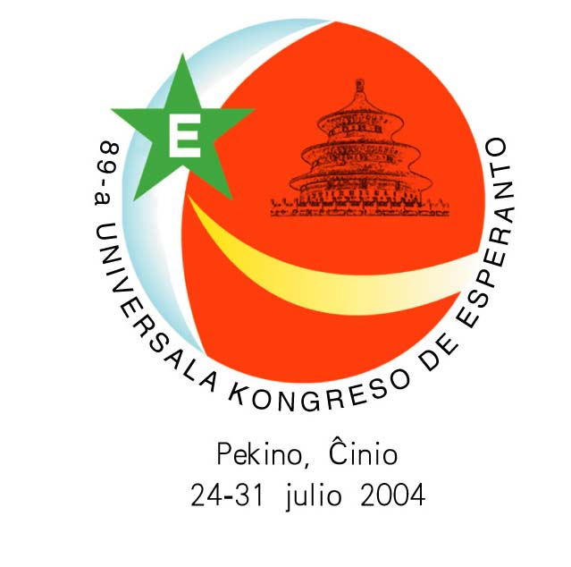
Homa Familio 4
Kuriero de 89a Universala Kongreso de Esperanto via ĉiutaga ĵurnaleto mardo 27a de julio, 2004

NITOBE – SIMPOZIO ADOPTIS REZOLUCION
La NITOBE-Simpozio kunvenis dum la 25 kaj 26 julio 2004 en Beijing (Pekino) kun ĉirkaŭ 50 partoprenintoj kaj 10 prelegintoj, veninte de diversaj internaciaj kaj naciaj instancoj, kaj adoptis la suban rezolucion kaj sugestas al UEA sendi tiun tekston al UN, UNESKO kaj al la registaroj de Ĉinio kaj de la membro-ŝtatoj de la Eŭropa Unio:

Rezolucio de Nitobe-Simpozio pri la Lingvaj Problemoj en Internaciaj Rilatoj 25-26 julio 2004, Beijing

La internaciaj partoprenintoj de Nitobe-Simpozio pri la Lingvaj Problemoj en Internaciaj Rilatoj, kiu havis lokon en Beijing, Ĉinio, dum 25-26 julio 2004,

- konstatante, ke demokratia kaj egalrajta lingva komunikado en internaciaj rilatoj estas esenca por internacia interkompreniĝado kaj paca kunvivado surbaze de la egalaj lingvaj rajtoj, kaj

- konstatante, ke lingvaj homaj rajtoj estas esenca faktoro de internaciaj homaj rajtoj, kaj nuna monda lingva ordo kiu estas regata de kelkaj aŭ unu dominaj etnaj lingvoj malhelpas demokratian kaj egalajn lingvajn rajtojn, kaj

- alte taksante la favoran sintenon de la ĉina registaro por la egalaj internaciaj lingvaj rajtoj kaj por celi unuecon en diverseco de malsamaj kulturoj,

rezolucias:

1. ke serioza konsidero por establi novan internacian lingvan ordon estas necesa, kaj

2. ke Unuiĝintaj Nacioj diskutu pri la nuntempa lingvaj problemoj en internaciaj rilatoj dum unu el ĝiaj kunsidoj, kaj establu Porokaza (ad hoc) Laborgrupo pri la Lingvaj Problemoj en Internaciaj Rilatoj por esplori la nuntempan internaciajn lingvajn problemojn kaj rekomendi kiel plibonigi nunan internacian lingvan ordon, kaj

invitas, specife:

1. la ĉinan registaron kaj la registarojn de la membro-ŝtatoj de la Eŭropa Unio rekomendi al Ĝenerala Sekretario de UN enmeti la temon "Lingvaj Problemoj en Internaciaj Rilatoj" kiel tagordero de unu el ĝiaj venontaj kunsidoj, kaj

2. ĉiujn internaciajn organizojn, registarajn kaj ne-registarajn asociojn agante en internaciaj rilatoj, apogi la proponon studi kaj organizi lingvajn eksperimentojn en universala help-lingvo por prepari justan kaj demokratian novan internacian lingvan ordon.
Vic-urb-estro Zhang Mao akceptas kongresanojn
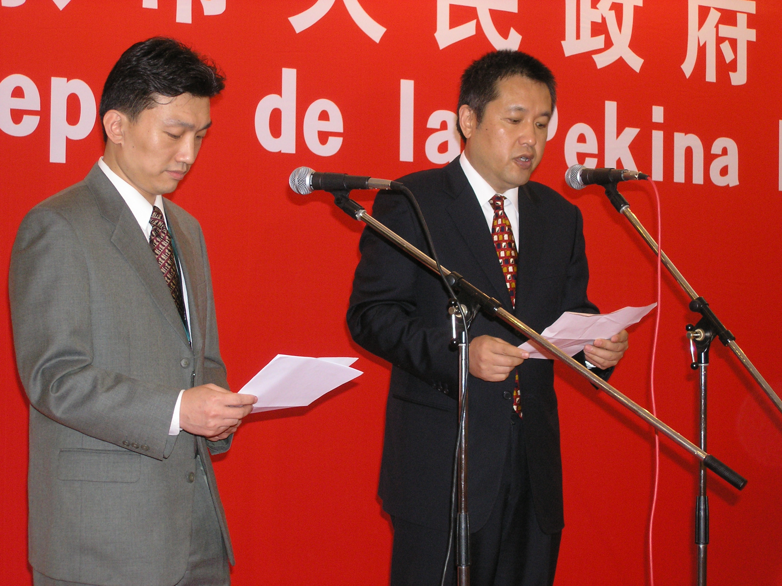
Vespere dimanĉe 25a de julio vic-urb-estro de Pekino akceptis kongresanojn en bankedo kaj faris paroladon en ĝi.

Kio Okazis

La unua kunveno de UEA pri la projekto “Ĝemelaj Urboj”
Je la 12-a horo, 27-a de julio en la salono”Hujucz” kunvenos la projekto “Ĝemelaj Urboj”. Tio estas la unua kunveno pri tiu kampo en la kadro de UEA. En ĝi estas aranĝotaj prezento pri jara raporto kaj sperto, kaj diskuto pri la onta evoluo de la projekto. Mi precipe atentigas vin, ke via partopreno kaj propono estas grava por progresigi la projekton.Wu Guojiang KN 0473

Hodiaŭa Vetero: serene kaj poste nube;
pluvo kun tondro ĉe vesperiĝo, 34℃
Legantoj de (reta) EPĈ kun-sidis
Posttagmeze de lundo, la 26-a de julio a pli ol 50 legantoj de reta El Popola Ĉinio kun-sidisen salono Lapenn. Ili venis el Slovakio, Britio, Bulgario, Japanio, Nederlando, Koreio, Usono, Rusio, Aŭstralio, Svisujo, Svedio kaj Ĉinio.
Wang Lihua esprimis varman bonvenigon al ĉiuj ĉeestantoj. Eks-vic-ĉef-redaktanto s-ino Tan Xiuzhu diris, ke ŝi estis tre ĝoja renkontiĝi en la kunsido kun multe da malnovaj amikoj. Ŝi multe dankis samideanojn el diversaj landoj. Niu Xueqin diris: “Ĉiujare ni ricevas pli ol 2000 leterojn el pli ol 50 landoj kaj regionoj. Iuj el niaj legantoj skribis al ni por kontribui al la reta EPĈ,aliaj por doni al ni sugestojn kaj proponojn, triaj por aperigi korespond-anonceton, kvaraj por mendi Esperantajn librojn, kvinaj por peti helpon, ekz. aĉeti poŝtmarkojn, ĉinajn medicinaĵojn aŭ aliajn ĉinajn objektojn kaj sesaj nur por saluti nin.”
La legantoj estas kontentaj pri nia reta revuo. Iuj faris proponon pri teknika progresigo de la reta revuo.
Fine fr-ino Chen Ji publikigis la rezulton de la verko-konkurso “Mi kaj UK” kaj sinjorino Tan Xiuzhu disdonis la premiojn.
Raportis Liu Caisheng KN1032

Kongresanoj vizitas malnovan hutong (strateton) de Pekino
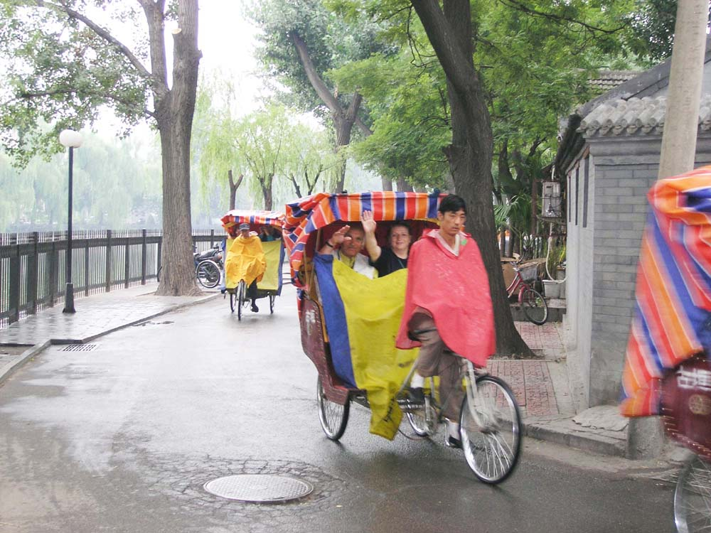
DISTINGO DE ELSTARAJ MOVADANOJ
En sia unua kunsido sabate la 24-an de julio la komitato de UEA distingis kelkajn elstarajn esperantistojn per honoraj titoloj.
Eks-prezidanto de UEA S-ro Kep Enderbs (Aŭstralio) estis elektita kiel membro de la Honnra Patrona Komitato de UEA. Ĝi konsistas el esperantistoj, kiuj havis eminentan pozicion eskster la Esperanto-movado. S-ro Enderbs estas eksa ministro pri justico de Aŭstralio.
La elstara ĉina esperantisto Li Shijun (Laŭlum) fariĝis honora membro de UEA. Aliaj novaj honoraj membroj estas la rusa aktivulo Vladimir Samodaj, la iama KKS Gian Carlo Fighiera (Italio), la unua prezidanto de Kaem Takeuti Yosikazu(Japanio), eksprezitanto de UEA Lee Chong-Yeong (Korea resp), Esperanta pedagogino Maria Saturova-Seppova (Slovakio) kaj la blindula aktivulo Jiri Vychodil (Ĉeĥio).

Kunveno de I.K.E.K dimanĉe 15:45-16:30
Sub prezido de Stan Keable (KN 926) kunvenis pli ol 40 interesitoj, por diskuti la kongresan temon de lingva egaleco, kio ja ankaŭ tuŝas la tutmondan komunisman movadon. Iu levis demandon pri socialisma karaktero de Ĉina Popola Respubliko, aliu postulis ke ni lernu de kapitalistoj. Por tiaj debatoj ekzistas forumo en la gazeto “Internaciisto” kaj almenaŭ ekzistas kelkaj verkoj pri komunismo kiel la manifesto de komunista partio. Raportis Dieter Brooke KN 89
Parolu, komencantoj!
Iuj tim-emaj komencantoj ne kuraĝas paroli Esperante. Ili krokodilas. Tio ne estas bona. Sciu, ke ankaŭ komencantoj povas paroli! Mankas al vi kuraĝo kaj ne kapablo. Ĉu vi faros erarojn? Jes, sed ankaŭ aliaj faras erarojn. Kiam vi parolas, vi ankaŭ aŭdas. Per aŭdado vi lernos kiel aliaj parolas. Do viaj eraroj ne ĉiam restos. Provu! B-b-bal-l-b-b-but-tu! Mal-bone parolanto fariĝos bona esperantisto, sed ne-parolanto progresos malrapide. Se vi ne volas esti ĉiama komencanto, parolu ek-de nun!

Tibetaj esperantistoj
Dekses tibetaj studentoj de la Pekina Tibeta Mezlernejo jam lernas Esperanton tri monatojn. Ili venis al tiu-ĉi UK. Kvankam ili estas ankoraŭ komencantoj, ili kuraĝe faras simplajn demandojn kaj respondas demandojn de aliaj partoprenantoj per nia lingvo. Iliaj belaj tibetaj vestoj interesas multajn esperantistojn. La sci-vol-emaj esperantistoj demandis pri Tibeto, tibeta kulturo, tibeta nomo, ktp., kaj fotas kune kun ili. Raportis Zheng Bocheng KN 421

Kio Okazos

Nitobe-Simpozio - Konkluda Sesio
Pro la esprimotaj interesoj de la partoprenantoj, la konkluda sesio de Nitobe-Simpozio havas lokon ĉe la salono Chen Yi, 16:30-18:00, 27 julio. Ĉiuj estas bonvenaj.

Kunveno de ELF-AREK
Vendredon la 30an de julio, je la horo 15a ĉiuj ELF-AREK-membroj, ĉiuj filatelistoj kaj kiuj interesiĝas ĝenerale pri ESPERANTAĴOJ estas varme invitataj kunveni antaŭ la Kafejo de la Kongresejo. Simpatiantoj kaj scivolemuloj estas same bonvenaj. Prezidos la renkontiĝon la vic-prezidanto de ELF-AREK, s-ino Elda Doerfler el Italio, KN 613.
ILEI-Fakkunveno Ĵaŭdon 12:15-13:15
Instruistoj/Instruantoj, por helpi plibonigon kaj plifortigon de la grava fakasocio, venu kun ideoj kaj demandoj por ILEI.

KN 249

Saniĝo per Spiritaj Fortoj: Bruno Grőnimg
La prelego pri saniĝo per spiritaj fortoj laǔ la instruo de Bruno Grőning ne estas nur por aǔskulti, sed ankaǔ por propra sperto. Oni klarigas la akceptadon de la saniga forto, kion ĉiuj povas tuj mem praktiki, krome raportos rsaniĝintoj. La prelego estos mardon 15:15 en Wensing kun ripeto ĵaŭdon 13:15 en Chen Yi kaj vendredon 13:45 en Chun-Chan Yeh.

Deflet Meier KN 878
Tajĝiĉuan-kurso funkciiĝas ĉiu-matene je la 6:30 ĝis la 7:20 antaŭ la domego de la kongresejo. Bonvolu ĉe-esti!

Aŭtoraj Duonhoroj, mardon ĉe la Libroservo 11:30 Amri Wandel prezentos siajn popularsciencajn verkojn, infanlibrojn kaj kompaktan disketon de israelaj kantoj en Esperanto16:30. Geraldo Maltos, prezidanto de la Akademio, lingvisto kaj poeto, prezentos sian novan libron pri la Esperanto-participoj kaj aliajn verkojn.

Budhisma kunveno de Budhana Ligo Esperantista okazos ĵaŭde je 13:45 en salono Ĵelezo. Por eble la unua fojo, BLE povas kunveni en lando kun preskaŭ dumiljara budhisma tradicio, kie ĝi estis tradicie la religio de la popolo, kontraste al la konfuceismo de la superaj klasoj. Ĉiu interesatoj estas kore bonvenaj! Gunnar Gällmo, KN 216, gllm-s

Laŭdo

Nacia Vespero
Mi terure ŝatis la Nacian Vesperon dimanĉe vespere.
La akrobatoj, la dancoj, la kantoj, la magio estis ĉiuj ege altkvalitaj. Sendube tio estis mia plej memorinda nacia vespero kion mi spertis dum miaj 5 universalaj kongresoj.
Sandor Horvath KN 0246
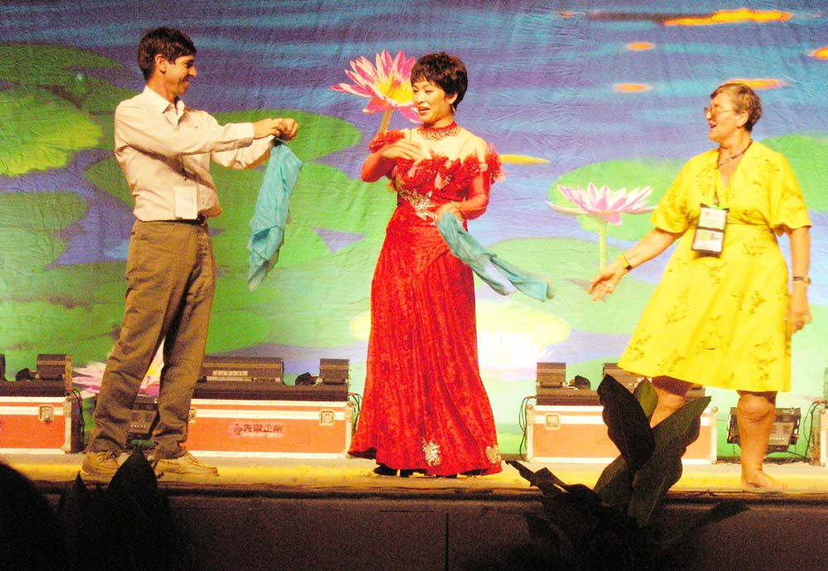
Magia ludo en la Nacia Vespero, dimanĉe 25an de julio.

Fotoj por ĉi-tiu numero faritaj de Zhao Xi KN 1058
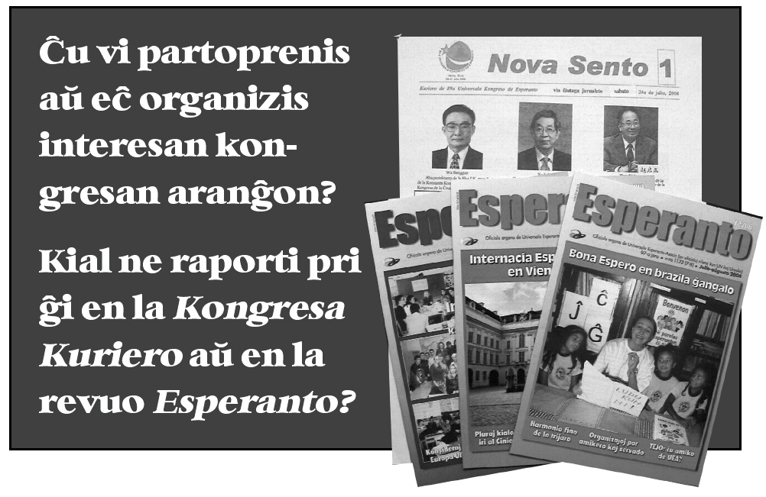

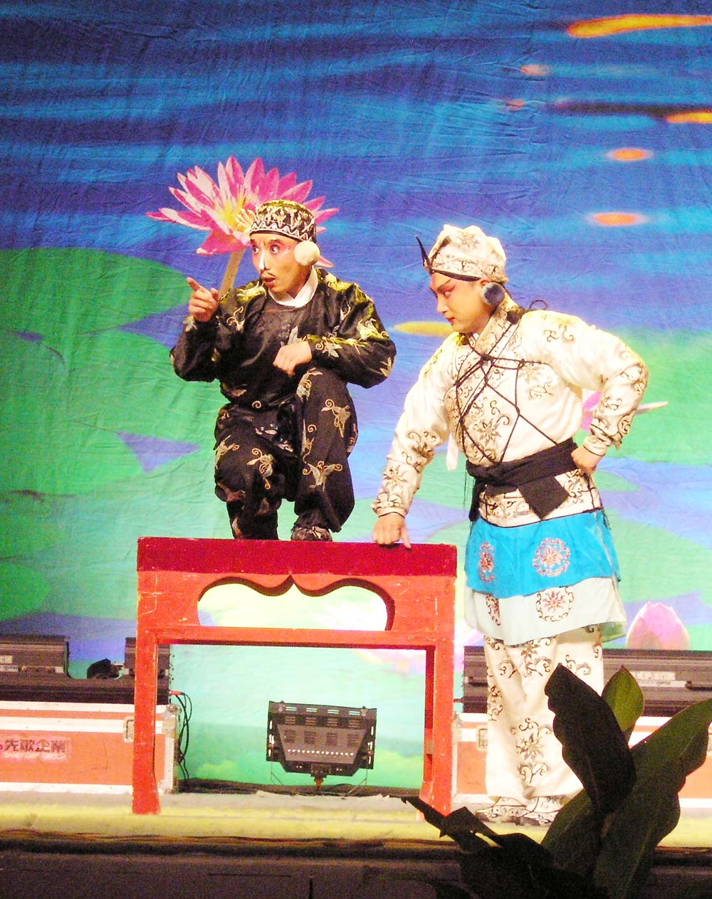
Lukto dum Nokto en Hoteleto ĉe Voj-kruciĝo, Beijing Opero en Nacia Vespero
Tajĝiĉŭan kaj Tajĝi-kulturo
Zhang Jiping KN:0317

1. Kio estas Tajĝi-kulturo?
Se temas pri ia kulturo, oni antaŭ ĉio devas pripensi pri ĝia filozofia radiko. La ĉina antikva filozofio regadis la ĉinan kulturon kelkmil jarojn. Kaj en la ĉina antikva filozofio, la trunko estas Tajĝi-teorio. Tajĝi-teorio povas esti simple klarigata en du punktojn: pri la vero kaj pri la metodo.
Unue, Tajĝi-teorio donis al ni la veron, t.e. Dao, Oni uzis ankaŭ alian vorton Ĉi anstataŭ Dao. Dao estas materia ekzisto ekzistanta en ĉiuj aferoj kaj estaĵoj, ĝi estas objektiva, neevitebla, neŝanĝebla per la homa povo. Sed ĝi povas esti trovebla, konata kaj utiligebla. Tiel Tajĝi-teorio plue montris ke la plej alta tasko por la homaro estas: “la unuiĝo de la ĉielo kaj la homo”. La ĉielo ĉi tie signifas Dao. La homara agado devas harmonii kun Dao, ĉar Tajĝi-teorio prenis la homon kiel centron de la movado de la mondo. La homo estas la plej valora en la mondo kaj la homo estas kreo-dona. Por harmonii kun Dao la homaro devas senĉese praktiki, ili devas trovi la veron, la internan esencon de la estaĵoj, de la aferoj ktp.
Aliflanke, Tajĝi-teorio donis al ni la medoton, t.e. Yin-Yang dialektiko, per kiu ĉinoj klarigis la naskiĝon, la ŝanĝon kaj la evoluon. Pli ol 3500 jarojn antaŭe, la Yin-Yang dialektiko jam estis uzata vaste en la ĉina socio. En Song-dinastio, naskiĝis la Tajĝi-diagramo. Tajĝi-diagramo precize kaj figure esprimis la ideon de Yin-Yang dialektiko, tial ĝi estis uzata de tiamaj filozofoj. Kaj finfine ĝi fariĝis simbola bildo de la ĉina tradicia kulturo.
2. Kiel Tajĝiĉŭan karakterizas sin en Tajĝi-teorio?
En la lastaj jaroj de Ming-dinastio Tajĝiĉŭan naskiĝis, ĝi estis la plej elstara el internaj skoloj. Tajĝiĉŭan estis kreita tute sub Tajĝi-teorio. Unuflanke, pere de Tajĝi-teorio ni povas scii pri la celo de Tajĝiĉŭan-ekzercado: Unuiĝo de la Ĉielo kaj la Homo, alivorte Tajĝi- stato. En Tajĝi-stato la ekzercanto restas en tuta trankviliĝo, li aŭ ŝi sentas sin ke la korpo disfandiĝas en la aeron, nur la konscio fluas kiel akvo. Aliflanke, Tajĝiĉŭan estas de movoj en Yin-Yang dialektiko. Kiam vi staras, antaŭ la komenco vi estas en la stato Ĥaoso, kaj la komenca teniĝo estas en Tajĝi, nome aperas unuo. Poste ĉiuj movoj estas en Yin-Yang ŝanĝoj. Kaj la fina teniĝo revenas al Tajĝi, kaj la konscio revenas al la ventro. Kiam vi fine retiras la piedon, vi ree estas en la stato Ĥaoso.
3. Kiujn utilojn Tajĝiĉŭan povas donaci al ni?
La unua utilo estas Tajĝi-stato. En Tajĝi- stato Tajĝiĉŭan efike influas vian fiziologian funkcion, jen kial Tajĝiĉŭan estas utila por nia sano. La dua utilo estas Tajĝi-maniero. Kiam Tajĝiĉŭan-ekzercado finiĝas, Tajĝi- maniero ankoraŭ funkcias for vi, ĝi povas nutri vin por via tuta vivo. Dank’ al Tajĝi-maniero, vi fariĝas pli saĝa kaj pli energia, vi kondutas pli oportuna kaj pli scienca, kaj vi havigos al vi pli da amikoj, pli da bonaj ideoj, kaj pli da dolĉaj dormoj. La tria utilo.

Mi forflugas el Pekino nur la 7-an de aŭgusto. Mi havas nenion por fari inter la 01-07.08. Mi danke akceptus proponojn por tempopasigo kaj loĝado en Pekino aŭ en ties proksimeco. Mi estas profesia E-instruisto kaj povus instrui Esperanton 1-3 horojn ĉiutage. Irina Gonĉarova, Rusio KN 0781

Ĉu vi plendas, legantoj?
Eble vi plendas, ke multaj salutoj al nia UK kaj paroladoj dum la malfermo ankoraŭ ne aperis sur nia ĉiutaga ĵurnaleto (Kuriero). Ĉu? Ni petas vian pardonon! Mi havas tro multe por aperigi sur ĝi. Atendu momenton! Ni aperigos ilin merkrede kiam vi estos pli libera. Redaktantoj

